Manual de Usuario

Centro Educacional

01/03/2016

**Universidad Mariano Gálvez de Guatemala.**

Ingenieria de Software

Tabla de Contenido

Modulo Seguridad 2

Primer ingreso 3

Opciones después de inicio. 3

Creación Usuarios 4

Creación de usuario con Rol Predeterminado 5

Creación de usuario con Nuevo Rol 6

Modificación de Usuario 7

Desactivacion de usuario. 8

Bitácora 9

# Modulo Seguridad

El Modulo Seguridad está basado en la creación de usuarios con roles predeterminados y la creación de nuevos en caso de no cumplir con los requerimientos del nuevo usuario a crear.

Así mismo en este módulo se realiza la asignación de privilegios predeterminados o los asignados al nuevo rol.

Cada una de las acciones realizadas dentro del sistema son almacenadas en bitácora a la cual únicamente tendrá acceso los usuarios Admin.

## Primer ingreso

**Usuario = super.**

**Contraseña = 1234**

Se inicia sesión como usuario Administrador, se procede a crear los usuarios correspondientes.

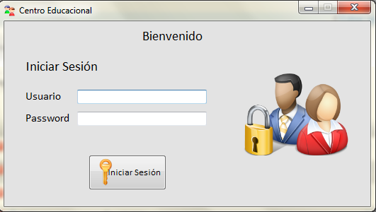(Usuario administrador tiene acceso a todas las pestañas).

## Opciones después de inicio.

Se cuenta con las opciones de “Crear Usuario”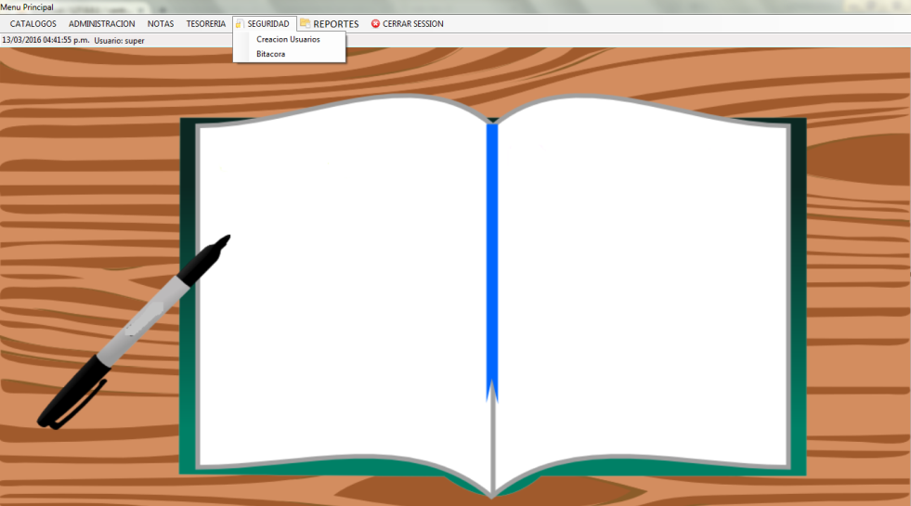 y el ingreso a bitácora.

### Creación Usuarios

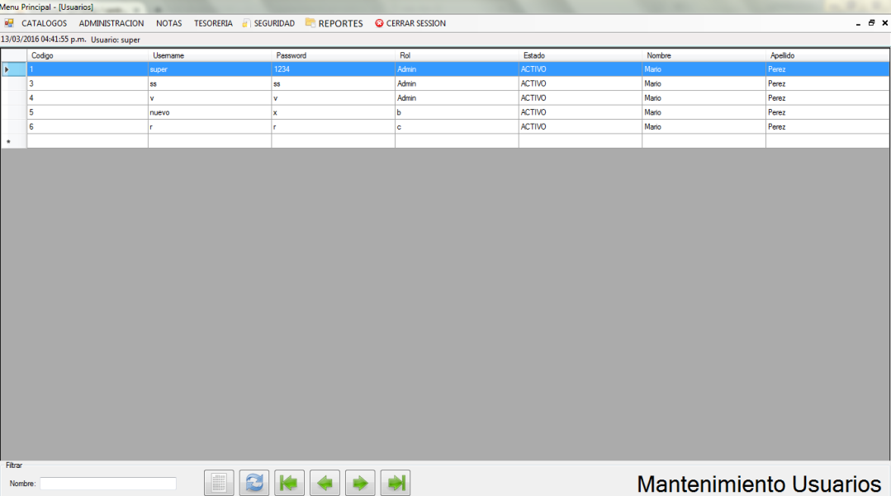



Se da click en el botón de nuevo

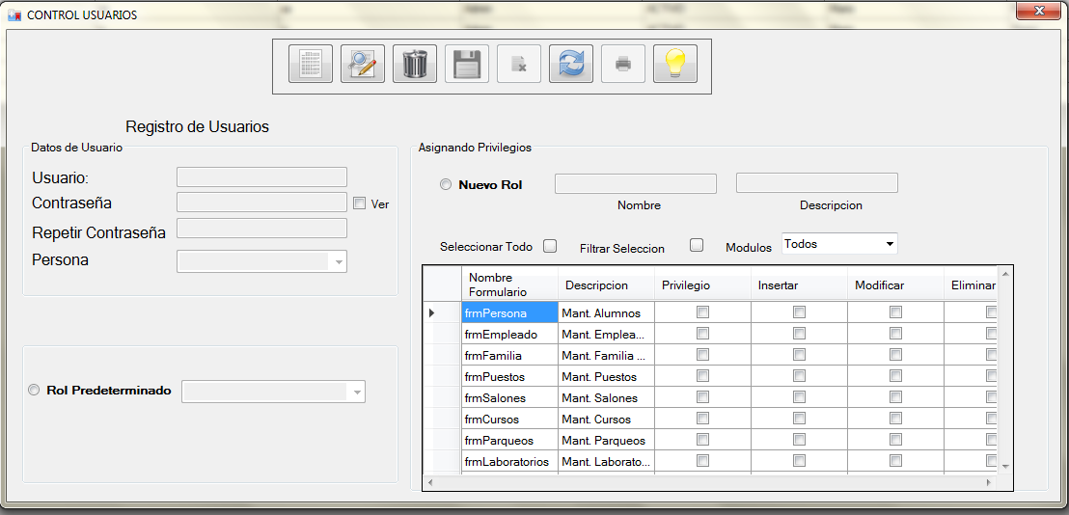



Se habilita los textos nuevamente dando click en el botón nuevo

#### Creación de usuario con Rol Predeterminado

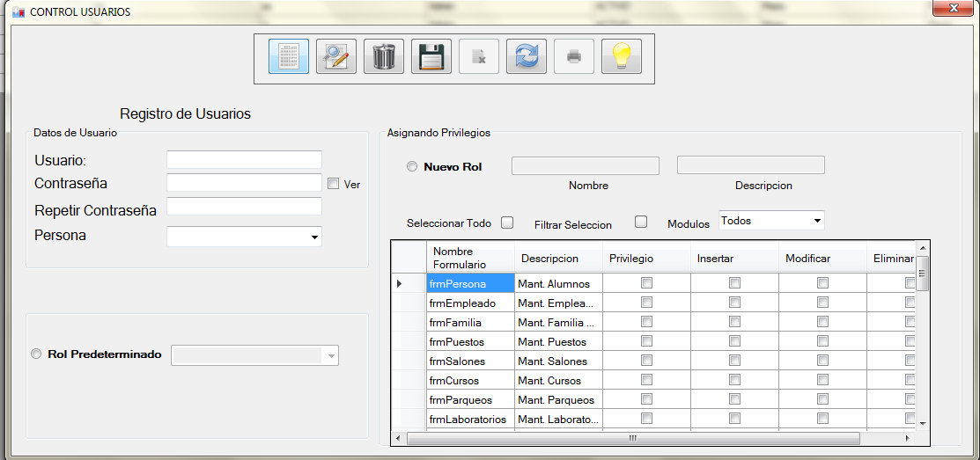

Se realiza el ingreso de usuario contraseña y validación de contraseña, así como la persona a la que se le asignara el usuario creado.

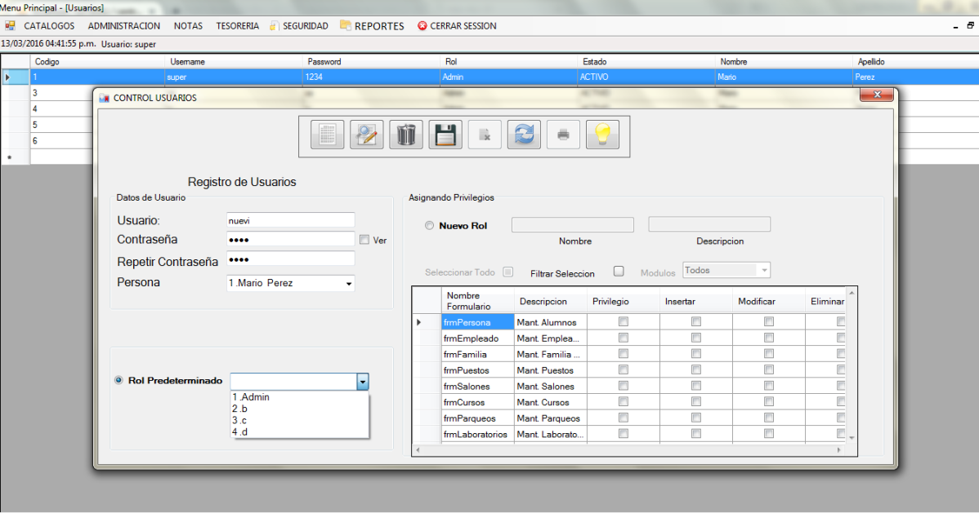

En la parte de abajo se selecciona el check de rol predeterminado, donde se mostrara en un listado los roles existentes, se procede a seleccionar el necesario.

#### Creación de usuario con Nuevo Rol

1. Se selecciona el check Nuevo Rol, se le asigna el nombre y una breve descripción.
2. 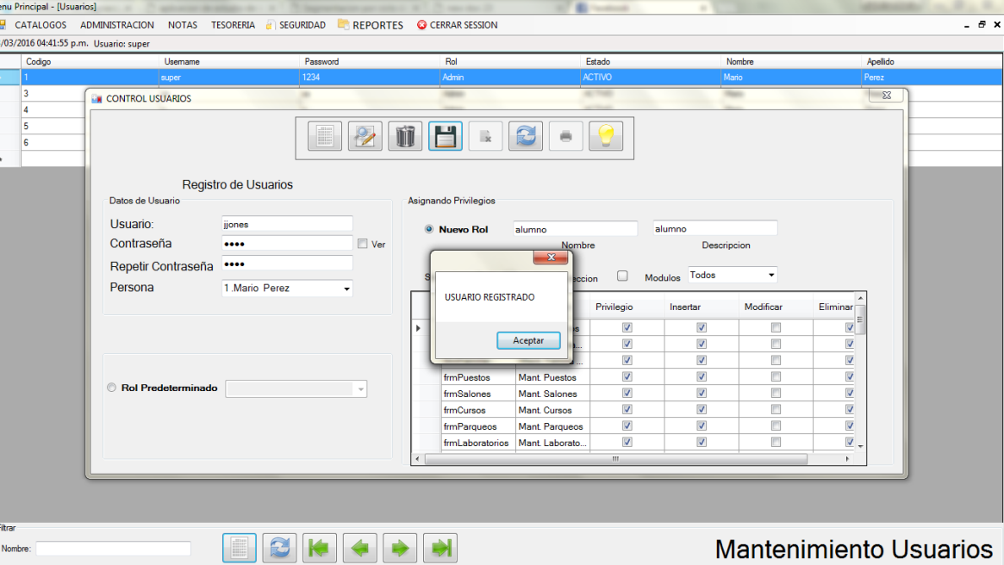Se tienen las opciones de “Seleccionar Todo” en donde se asignaran todas las opciones al usuario. En caso de querer filtrar se da click en Filtrar Selección, y si se quieren asignar determinados módulos, se seleccionan en la lista de Módulos.

### Modificación de Usuario

1. Se selecciona la fila que se desee modificar.
2. 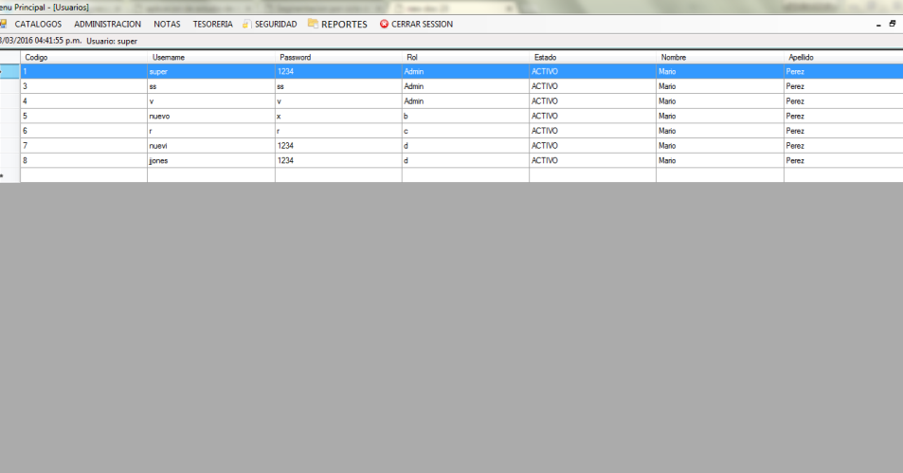Se abrirá una nueva pantalla en donde se dará click en el botón para habilitar los textos a modificar.
3. Se realizan los cambios deseados, y se da click en el botón guardar

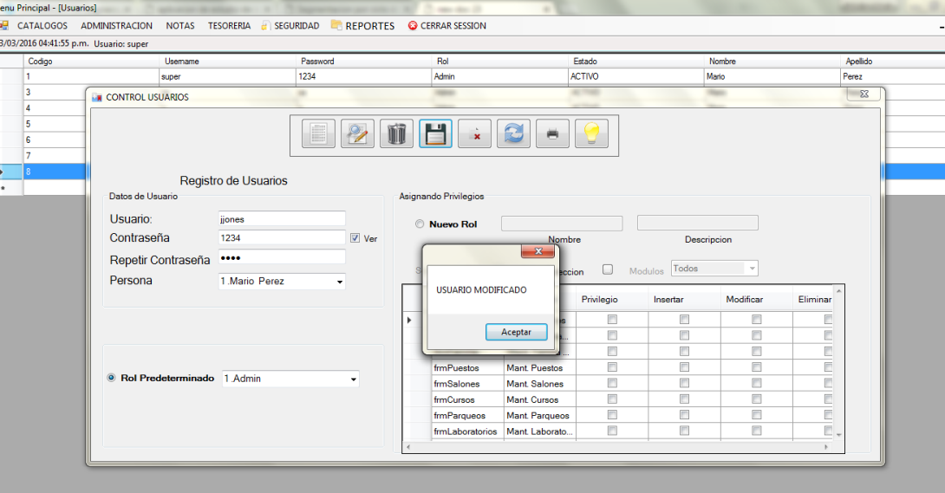

### Desactivacion de usuario.

1. De igual forma que el modificar, se da click y se selecciona el usuario a desactivar.
2. En la nueva pantalla se da click en el botón y después se procede a dar click en el botón guardar

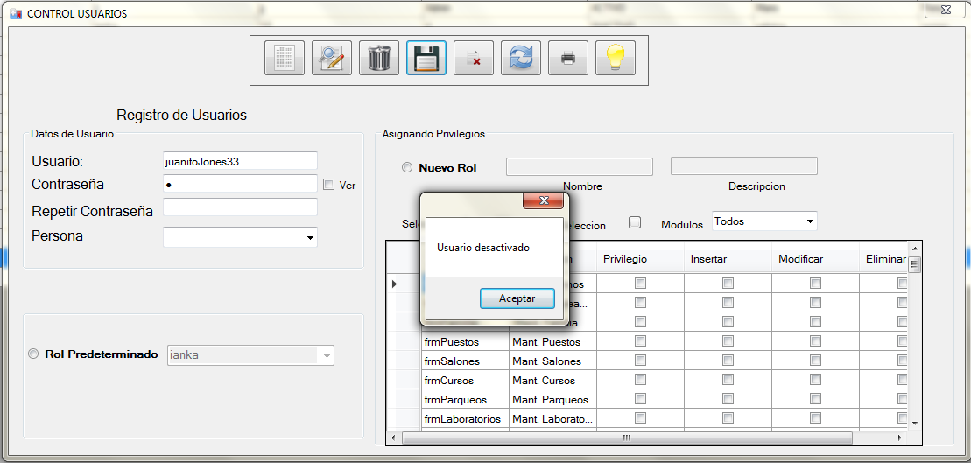

# Bitácora